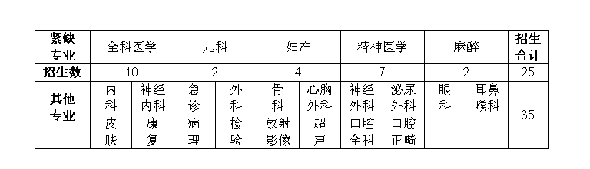
注：紧缺专业等招生原则上不受招生计划数额限制

